# **预制墙板灌浆施工作业指导书**

**1.适用范围**

本作业指导书适用于大兴旧宫产业化住宅项目预制墙板灌浆施工作业。

**2.施工作业准备**

**〔1材料准备**

灌浆料：采用与灌浆套筒相匹配的灌浆料,满足使用及强度要求；

水：拌合用水采用干净用水并符合现行行业标准《混凝土用水标准》JGJ63的有关规定。

**〔2工具准备**

主要工具：灌浆机、灌浆枪、手提变速搅拌机、搅料桶、橡胶塞；

计量器具：电子称、量筒、温度计、刻度杯、截锥圆模。

**〔3技术准备**

1在预制墙板灌浆施工之前对操作人员进行培训,通过培训增强操作人员对灌浆质量重要性的意识,明确该操作行为的一次性,且不可逆的特点,从思想上重视其所从事的灌浆操作；

2首次灌浆作业前,择有代表性的部位进行试制作、试灌浆；通过施工人员灌浆作业的模拟操作培训,规范灌浆作业操作流程,熟练掌握灌浆操作要领及其控制要点。

3灌浆前,由项目技术人员依据预制构件专项方案及有关规程、施工工艺标准编写灌浆施工技术交底,并组织专门会议现场对灌浆班组进行详细交底；

4灌浆过程由项目管理人员全程监控,留存影像资料及相关记录；

5已申请专门技术人员入驻施工现场,对灌浆全程进行技术指导；

6对所有施工人员进行三级安全教育,并经考试合格后方可上岗操作。

**3.灌浆料存放**

1施工现场灌浆料储存在室内,并采取防雨、防潮、防晒措施；

2搭设放置灌浆料存放架〔离地一定高度,使灌浆料处于干燥、阴凉处；

3灌浆料保质期为3个月。

**4.施工工艺**

**〔1工艺流程**

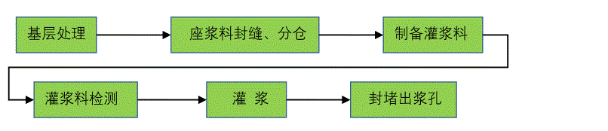

**〔2基层处理**

1灌浆前,构件与灌浆料接触的表面清理干净,不得有油污、浮灰、粘贴物、木屑等杂物且没有活动的混凝土碎块和石子；

2洒水湿润,保证构件灌浆表面处于润湿状态且无明显积水。保证构件与模板和坐浆灰饼接缝处严密,不漏浆。预制构件灌浆采用连通腔灌浆,外墙外侧采用橡塑棉条,外墙内侧及内墙采用座浆料封堵。

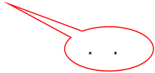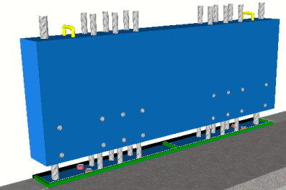

**灌浆封堵示意图**

**〔3座浆料封缝、分仓**

1按照座浆料的配合比配置搅拌座浆料；

2座浆料分仓,高度为30mm,宽度约50mm,长度200mm,呈三角形,并在墙上对应位置用粉笔做好标记,边角留孔排气,分仓间距不超过1.5米；

3座浆料封缝

a.用PVC管或2cm电缆线至墙体侧面横着塞入墙缝下紧靠套筒钢筋以控制封缝宽度〔不减少设计面积,不宜超过20mm,然后用座浆料将余下的缝隙填实,随后将PVC管或2cm电缆线从侧面抽出, 墙体封缝保证墙体四周都要封严,如下图；

b.用小抹子在墙根将座浆料抹成小八字,注意在使用座浆料前,先用清水润湿需座浆封堵位置,再用座浆封堵,在灌浆前不要扰动已抹好的座浆料。

c.座浆料养护6-8小时,达到设计强度后可灌浆。

**〔4制备灌浆料**

1测量并计算需灌注接头数量或灌浆空间的体积,计算灌浆料的用量〔按2 吨/立方米计算。QV-1100高强度水泥基灌浆料根据灌浆料使用说明书的要求按重量计量〔13%加水量,精确至0.1kg；

2搅拌机、灌浆泵就位后,首先将全部拌合水加入搅拌桶中,然后加入灌浆干粉料,采用手提变速搅拌机搅拌至大致均匀〔约3～5 分钟。搅拌均匀后,静置约2 分钟排气,然后注入灌浆泵中进行灌浆作业；

3现场制作灌浆料抗压强度试件,尺寸为40mm*40mm*160mm,试件按标准方法制作和养护；每栋号每班组取样不少于一组,每层不少于三次。

**现场灌浆料制备图**

**〔5灌浆料检测**

1按照现场检验规定,利用同一班次同一批号的灌浆料至少作一次流动度测试,保证流动度不小于250mm；

2检测方法：

a.将截锥圆模放在玻璃板中心,将灌浆材料浆体导入截锥圆模内,直至浆体与截锥圆模上口平；

b.徐徐提起截锥圆模,让浆体在无扰动条件下自由流动直至停止；

c.测量浆体最大扩散直径及与其垂直方向的直径,计算平均值,精确到1mm,作为流动度初始值；在6min内完成上述测量过程；

d.按上述步骤测定30min后流动度值,流动值不小于200mm。

具体要求按照《钢筋连接用套筒灌浆料》JGJ 408-2013附录A要求执行。

**〔6灌浆**

1首先将所有注浆口、排浆口塞堵打开；

2将拌制好的浆液倒入灌浆泵,启动灌浆泵,待灌浆泵嘴流出的浆液成线状时,将灌浆嘴插入预制墙板的灌浆孔内,开始灌浆；

**灌浆示意图**

3按照坐浆分仓顺序依次注浆,从每个仓位于中间的接头灌浆口进行灌浆〔禁止两个灌浆口同时灌浆,灌浆泵运转时,灌浆管端头放在料斗内,以免浆料流出浪费、污染地面；

4上排排浆孔溢出浆液时即为灌满。

**〔7封堵出浆孔**

1灌浆一段时间后,其它下排灌浆孔及上排出浆孔会逐个流出浆液,待浆液成线状流出时,依次将溢出灌浆料的排浆孔用专用橡胶塞塞住,待所有套筒排浆孔均有灌浆料溢出时,停止灌浆,并将灌浆孔封堵。

2最后确认各孔均流出浆液后,可转入下个构件的灌浆作业,或停止灌浆,填写灌浆和检验记录表；

3一个阶段灌浆作业结束后,立即用水清洗搅拌机、灌浆泵和灌浆管；灌浆泵内残留的灌浆料浆液如已超过30分钟〔自制浆加水开始计算,除非有证据证明其流动度能满足下一个灌浆作业时间,否则不得继续使用,应废弃；

4灌浆施工结束后1d内不得施加有害的振动、冲击等影响,即现浇节点模板安装需在注浆完成12h后进行,砼浇筑需在灌浆1d后进行。

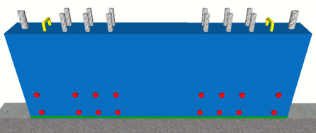

**灌浆孔、排浆孔封堵示意图**

**〔8灌浆注意事项**

1灌浆开始后,必须连续进行,不能间断,并尽可能缩短灌浆时间；

2冬季灌浆料操作要求室外温度高于5℃时才可进行灌浆操作,且必须保证养护温度在10℃以上。

3高温施工措施：

气温高于25℃时,灌浆料储存于通风、干燥、阴凉处,运输过程中避免阳光长时间照射；

夏季晴天时,当表面温度高于30℃ 时,预先采取降温措施。拌合水水温控制在20℃以下,不得超过25℃,现取现用。搅拌机和灌浆泵存放在阴凉处,使用前用水降温并润湿,搅拌时避免阳光直射。

为避开夏季一天内温度过高时间,保证灌浆料现场操作时所需流动性,延长灌浆的有效操作时间。灌浆料初凝时间约为15min,夏季灌浆操作时要求灌浆班组在上午十点之前、下午三点之后进行；

4灌浆套筒灌浆连接采用连通腔灌浆,采用一点灌浆的方式；当一点灌浆遇到问题而需要改变灌浆点时,各灌浆套筒已封堵灌浆孔、出浆孔重新打开,待灌浆料拌合物再次流出后进行封堵；

5灌浆料在加水30min内用完；散落的灌浆料拌合物不得二次使用；剩余的拌合物不得再次添加灌浆料、水后混合使用；

6当灌浆施工出现无法出浆的情况时,查明原因,采取的施工措施符合下列规定：

a. 对于未密实饱满的竖向连接灌浆套筒,当在灌浆料加水拌合30min内时,首选在灌浆孔补灌；当灌浆料拌合物已无法流动时,可从出浆孔补灌,并采用手动设备结合细管压力灌浆；

b. 补灌在灌浆料拌合物达到设计规定的位置后停止,并在灌浆料凝固后再次检查其位置是否符合设计要求；

7临时固定措施的拆除在灌浆料抗压强度能保证结构达到后续施工承载要求后进行。

**〔9灌浆质量要求**

1灌浆料检验分为出厂检验和型式检验：

a.出厂检验在产品出厂时进行,检验项目为：初始流动度、30min流动度,1d、3d、28d抗压强度,3h竖向膨胀率、竖向膨胀率24h与3h的差值,泌水率；

b.型式检验项目见下表：

|  |  |  |
| --- | --- | --- |
| 检测项目 | | 性能指标 |
| 流动度/mm | 初始 | ≥300 |
| 30mm | ≥260 |
| 抗压强度/Mpa | 1d | ≥35 |
| 3d | ≥60 |
| 28d | ≥85 |
| 竖向膨胀率/% | 3h | ≥0.02 |
| 24h与3h差值 | 0.02～0.5 |
| 氯离子含量/% | | ≤0.03 |
| 泌水率/% | | 0 |

灌浆料进场时要提供产品合格证、使用说明书和产品质量检测报告。

2灌浆前,同一规格的灌浆套筒按现场灌浆工艺制作3个灌浆套筒连接接头进行工艺检验,抗拉强度检验结果应符合Ⅰ级接头要求；灌浆过程中,同一规格每500个灌浆套筒连接接头,采用预制构件生产企业提供的灌浆端未进行连接的套筒灌浆连接接头,制作3个相同灌浆工艺的平行试件进行抗拉强度检验,检验结果符合Ⅰ级接头要求。

3灌浆施工过程留存影像资料,及时形成施工质量检查记录表,见下表。实际灌入量不得小于理论计算值,灌浆料28d标养试块抗压强度应符合要求。检验数量：每工作班留置1组,每组3块40mm×40mm×160mm试件。

|  |  |  |  |  |  |  |  |  |  |
| --- | --- | --- | --- | --- | --- | --- | --- | --- | --- |
| 灌浆内控表格 | | | | | | | | | |
| 序号 | 材料 | | 配比 | 搅拌  时间 | 使用  时间 | 使用部位 | 操作员 | 施工员 | 质检员 |
| 灌浆料  〔Kg |  | 水〔Kg |
| 1 |  |  |  |  |  |  |  |  |  |
| 2 |  |  |  |  |  |  |  |  |  |
| 3 |  |  |  |  |  |  |  |  |  |
| 4 |  |  |  |  |  |  |  |  |  |
| 5 |  |  |  |  |  |  |  |  |  |
| 注：材料调配时严格执行材料包装上所注明配比。 | | | | | | | | | |